《数据结构》课程实践报告
院、系 | 计算机学院 |  | 年级专业 | 23软件工程 | 姓名 | 朱金涛 | 学号 | 2327406014
实验布置日期 |  | 2024年9月23日 |  | 提交  日期 | 2024年10月8日 |  | 成绩

课程实践实验2（选做）：大整数的加法和乘法

问题描述及要求
当数值太大超过整型时，加法与乘法的运算就实现不了了。请用自定义类的方法解决。

概要设计
- 理解：就是将整型数转换成字符串型，这样就可以对很大的整数进行操作。再用适当的算法对于字符串进行处理，从而实现大整数的加法和乘法。
- 功能列表：实现对输入的两个大整数进行加法和乘法运算，并打印出相应结果。
- 界面设计：首先出现提示，让用户输入两个需要运算的大整数。输出时分别告知用户这是加法运算的结果，另一个是乘法。
- 总体思路：运用了vector和自定义类。设计了一个类，这个类作用是将大整数的信息分解，正负性用sign表示，长度用length表示，把每一位数字分解开来存入数组。进行运算时就对每一位数字进行运算并将结果存入新的large_number类里。类中内置了构造函数用于声明定义该类，以及print()函数用于将类的内容输出。
- 程序结构设计：只用了一个cpp文件用于编写类的定义，函数的定义以及主函数的编写。

详细设计
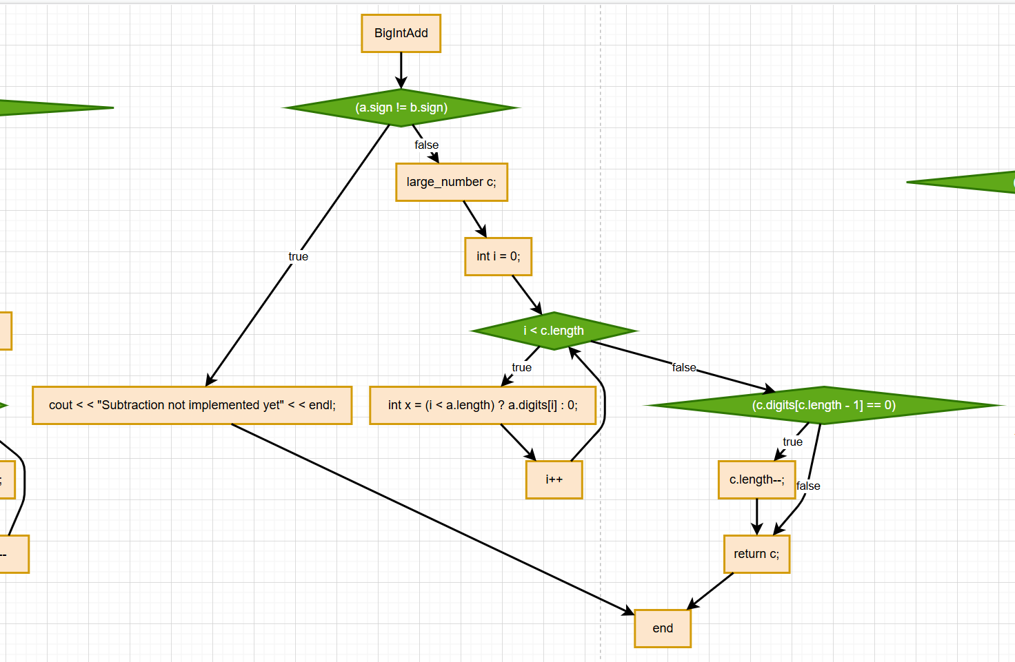
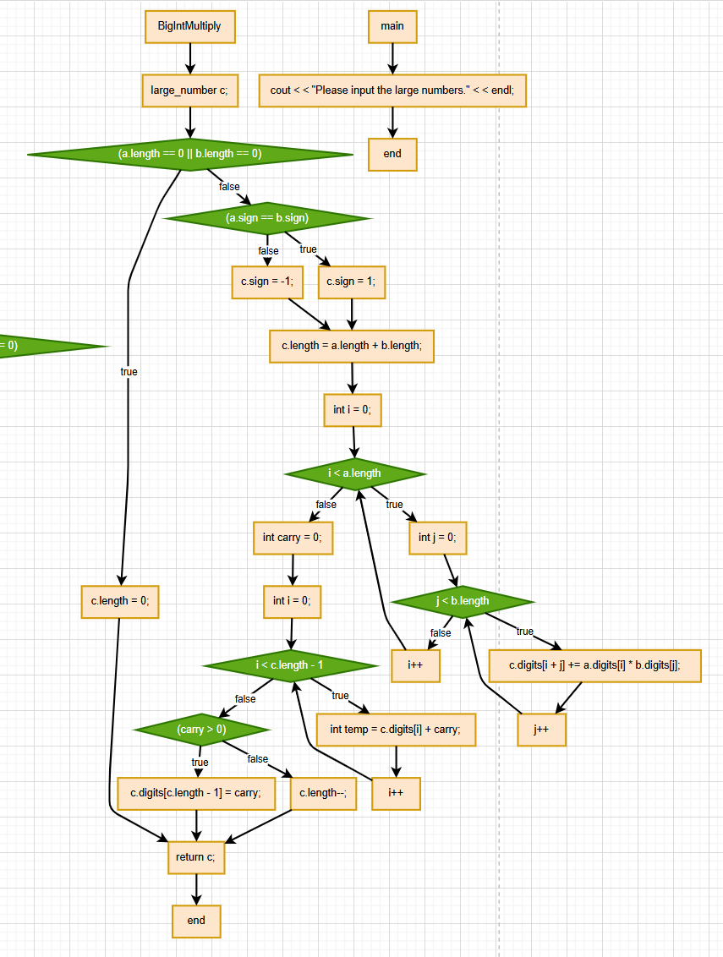

以上是加法和乘法函数的流程图。

实验结果
(1)测试输入：123
321
测试目的：检验程序对于最基础的数据是否能处理，程序编写是否有错误。
预期输出：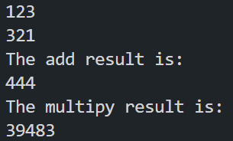
实际输出：与预期一致
测试结果：通过

(2)测试输入：-123
-321
测试目的：程序是否可以处理负数的情况。
预期输出：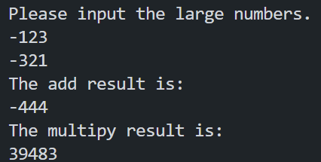
实际输出：与预期一致
测试结果：通过

- 测试输入：123456789123456123144
321456789456123123123
测试目的：检验程序是否真的可以处理大整数
预期输出：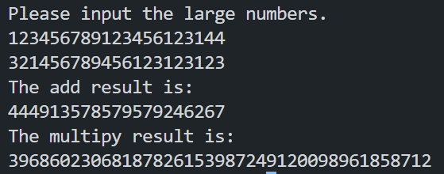
实际输出：与预期一致
测试结果：通过

实验分析与探讨
加法运算的时间复杂度是：O (n) 乘法运算的时间复杂度是：O（n²）
这两个函数编写时都遇到了一个共性的问题，就是对于结果c的length的设置。最后我的解决方案是将一开始的初始值都故意放大一位，以防最后结果要进位。如果最后不用进位，那我也仅需将length--就行，这样就省去了对于数组长度的修改步骤。

小结
在本次数据结构实验中，我实现了大数的加法和乘法运算，使用 `large_number` 结构体来表示超出语言内置类型范围的整数。通过逐位处理运算，理解了大数运算的基本原理及边界情况的重要性。这次实践提升了我的编程能力，让我认识到数据结构与算法的紧密关系。未来，我计划优化大数运算算法、扩展功能并探索大数在密码学与计算机图形学中的实际应用，为深入研究奠定基础。

